延安精神（大湾区）
学习展示中心
技术实现方案
业务旅程 · AI能力 · 平台架构 · VR/XR · 安全与实施
2026年7月

目录
一 系统总体架构
二 AI可信知识引擎
三 三引擎技术架构
四 八个旗舰产品技术架构与场景
五 VR/XR沉浸体验技术架构
六 公共平台技术架构
七 安全与隐私保护
八 最小可行原型
九 技术风险与应对
十 技术团队与外部协作
十一 总结

本文档从业务与技术双重视角，描述系统如何支撑各类用户的完整交互旅程。包含架构设计、系统流程和技术亮点，但不涉及数据库表结构和代码实现细节。

一、系统总体架构

1.1 六层技术架构
系统采用六层架构，每一层为上层提供能力支撑，最终交付到用户触达层。这不是简单的"前后端"，而是一个AI驱动、数据闭环、多端协同的智能体验系统。
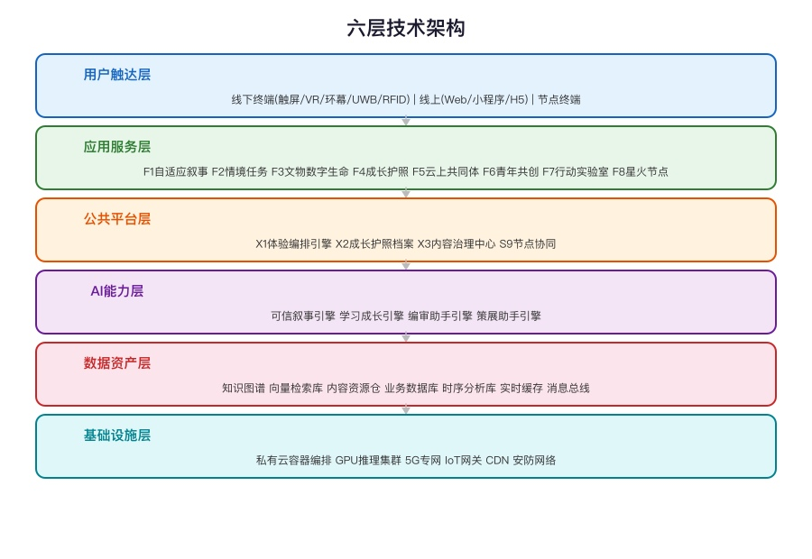
技术亮点：
- AI不是附加功能，而是系统底座：所有产品共享同一套AI能力层，AI引擎是公共设施而非单一展项的点缀；
- 数据资产层统一管理：知识图谱、向量库、内容仓、业务库各司其职，通过消息总线实时联动，不是传统的"一个数据库搞定一切"；
- 公共平台层贯穿全局：X1/X2/X3三大引擎像"操作系统"一样调度所有产品，产品之间松耦合但数据互通。

1.2 系统部署拓扑
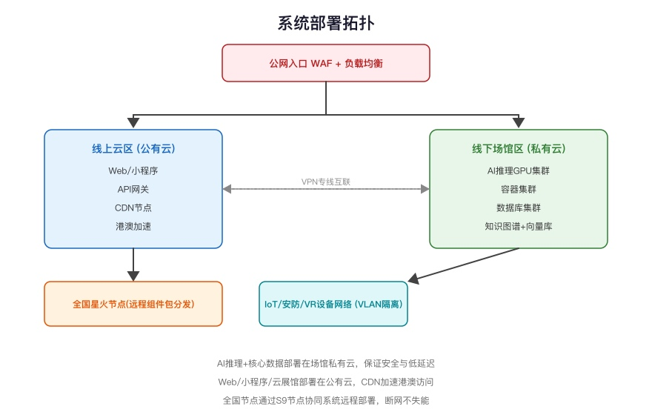
部署策略：
- AI推理+知识图谱+核心数据：部署在场馆私有云，保证数据安全和毫秒级低延迟；
- Web端/小程序/云展馆：部署在公有云，通过CDN加速港澳及海外访问；
- 两区通过VPN专线互联，数据按需同步，保证线下体验不依赖公网；
- 全国节点：通过S9节点协同系统远程部署组件包，各节点可独立运行，断网不失能。

1.3 系统为谁服务
用户群体 | 核心需求 | 系统提供的能力
中小学生 | 有趣、能懂、能参与 | 自适应路线、互动任务、VR体验、成长护照
大学生/青年 | 深度探究、社交共创 | 情境任务、云展馆、青年共创平台、协作工具
党员干部 | 理论深度、联系实际 | 深度路线、整风专题、行动实验室、案例库
港澳同胞 | 文化认同、湾区连接 | 繁体/英文、东江纵队专题、线上学习、轻量参与
教育工作者 | 教学资源、教研支撑 | 课程平台、案例库、学情数据、教研工具
节点运营者 | 标准化部署、独立运营 | 节点OS、组件包、远程监控、内容同步

1.4 用户触达渠道
渠道 | 覆盖场景 | 用户体验要点
微信小程序 | 参观前导学、参观中联动、离馆后回访 | 无需下载、扫码即用、消息推送
线下触屏终端 | 入馆选择、展区互动、任务操作 | 直觉操作、多人共用、快速响应
VR/XR设备 | 沉浸体验历史场景 | 72fps流畅、体感联动、4人协同
Web端（H5） | 云展馆、课程学习、港澳访问 | 浏览器即用、3D渲染、跨设备适配
AI对话终端 | 智能问答、导览讲解 | 史料引用、多语言、安全可信
节点终端 | 全国星火节点本地体验 | 离线可用、定期同步、刷卡进入

二、AI可信知识引擎

2.1 整体架构
AI引擎是全馆的"大脑"，不是某个展项的附属功能。采用"知识图谱 + RAG检索增强 + 大模型微调"三层架构，确保AI回答可信、可溯源、不臆造。
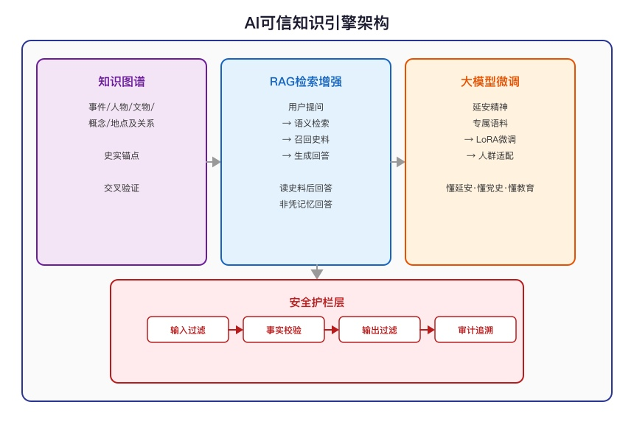
技术亮点：
- 知识图谱是"史实锚点"：每个历史事件、人物、文物及其关系都建模为图谱节点，AI回答必须与图谱交叉验证，确保不歪曲史实；
- RAG不是简单搜索：用户提问先经过语义理解，从史料库中召回最相关的原始文献片段，再由大模型组织语言生成回答——AI是在"读史料后回答"，不是"凭记忆回答"；
- 大模型经过延安精神专属微调：不是通用ChatGPT套壳，而是用权威史料对国产开源大模型进行LoRA微调，让模型"懂延安、懂党史、懂教育"；
- 三层安全护栏：输入过滤（拦截不当提问）→ 事实校验（与知识图谱比对）→ 输出过滤（拦截不当表述），三层防线确保AI永远不会胡说八道。

2.2 四种AI角色
系统不是"一个AI什么都干"，而是根据场景分化为四种专业角色：
AI角色 | 用户场景 | 用户能做什么 | 用户看到什么
可信馆员 | 展区AI终端、小程序问答 | 提问历史问题、追问、要求展开 | 回答+史料来源引用+不确定性说明+追问建议
学习教练 | 任务复盘、行动回访 | 提交方案/行动、获得反馈、回答追问 | 方案对比分析+证据使用评价+改进建议+追问
策展助手 | 研究者、教育工作者 | 检索史料、关联文物、生成展陈素材 | 检索结果+关联网络+史料原文+版权信息
编审助手 | 内容创作者、编辑 | 提交作品/内容、获得审核反馈 | 史实校验结果+来源检查+合规检查+修改建议

技术亮点：
- 意图路由：系统自动识别用户意图，将问题路由到最合适的AI角色和模型——简单问题用轻量模型快速回答，复杂问题用大模型深度回答，平衡质量和速度；
- 上下文感知：AI知道用户当前在哪个展区、在看哪件文物、是什么人群类型，回答自动适配语境——同一个问题在不同展区得到不同角度的回答；
- 流式输出：AI回答边生成边显示，用户无需等待完整回答生成完毕，体验上几乎零延迟。

2.3 AI回答的信任机制
用户每次与AI对话，系统都保证：
- 每条回答附史料来源：显示文献名、页码、原文片段，用户可自行验证
- 标注不确定性：对有争议的史实明确说明"学术界尚有不同观点"
- 禁止臆造：AI只在已审核史料范围内回答，不临场编造
- 安全护栏：自动拦截不当提问和不当输出，100%拦截率
- 全过程审计：所有对话记录可追溯，支持质量回查和模型迭代
- NPC安全约束：VR内的AI角色禁止模拟革命领袖发表新言论，仅复述已审核史料

2.4 多语言与多人群适配
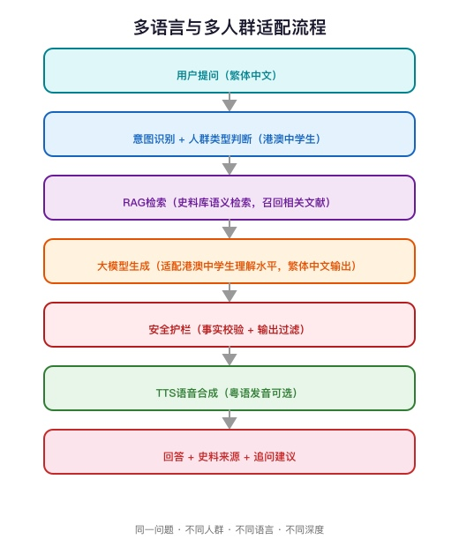

语言 | 覆盖范围 | 技术实现
简体中文 | 所有场景 | 默认语言
繁体中文 | 港澳用户全链路 | UI翻译+AI回答繁体输出+字幕翻译
英文 | 港澳/海外用户 | UI翻译+AI双语回答+字幕翻译
粤语 | AI语音导览 | 语音合成支持粤语发音

三、三引擎技术架构
三引擎是系统的"操作系统"——可信叙事引擎管内容怎么讲，学习成长引擎管用户怎么学，复制运营引擎管系统怎么复制到全国。

3.1 可信叙事引擎
核心能力：把同一权威史料转化为面向不同人群的准确表达。不是AI临场改写历史，而是在已审核内容组件中进行安全编排。
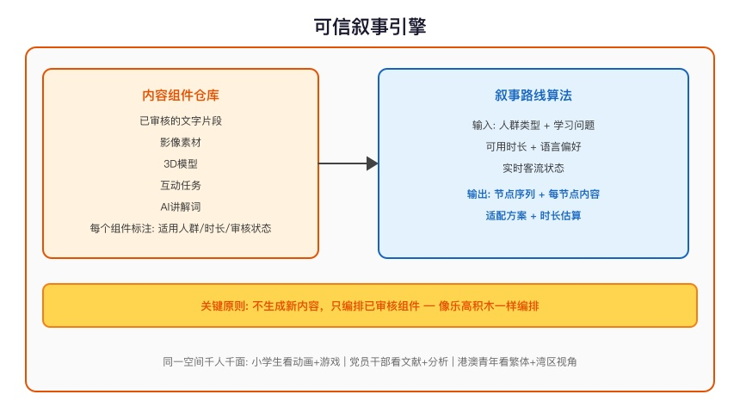
技术亮点：
- 内容组件化：所有展览内容被拆解为可复用的"组件"（一段文字、一段视频、一个3D模型、一个互动任务），每个组件标注适用人群和审核状态——系统像"乐高积木"一样编排内容，而非每次重新生成；
- 路线算法考虑实时客流：不仅看用户人群和时长，还看当前各区域拥挤程度，自动避开排队热点，动态调整推荐路线；
- 同一空间千人千面：同一展区，小学生看到动画+游戏化任务，党员干部看到原始文献+理论分析，港澳青年看到繁体+湾区连接视角——物理空间不变，数字内容随人而变。

用户类型 | 同一展区的不同体验
小学生 | 动画+游戏化任务+简短文字+卡通导览
中学生 | 因果推理任务+证据收集+历史对比
党员干部 | 原始文献+理论分析+决策复盘
港澳青年 | 繁体/英文+湾区连接视角+轻量叙事

3.2 学习成长引擎
核心能力：管理每个人从提问、体验到行动和再传播的成长路径，对应F4成长护照。
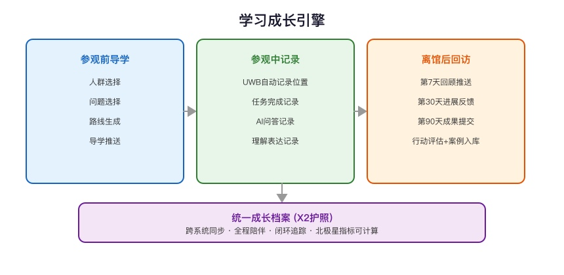
技术亮点：
- 7/30/90天回访机制：不是"参观完就结束"，而是通过定时推送在7天、30天、90天三个节点回访用户，追踪从"知道"到"做到"的真实转化；
- 跨系统数据自动归档：票务、展区体验、AI对话、VR体验、行动反馈——所有系统的数据自动汇入同一本护照，用户无需手动操作，系统自动记录全程学习轨迹；
- 北极星指标可计算：系统通过跨表关联计算"有效学习与行动转化人次"——完成核心学习路径 + 理解验证 + 形成行动 + 产生反馈的完整闭环人数，这是衡量项目真实价值的核心指标。

3.3 复制运营引擎
核心能力：把内容、课程、体验和运营方法打包输出到全国节点，像"连锁店"一样标准化复制。
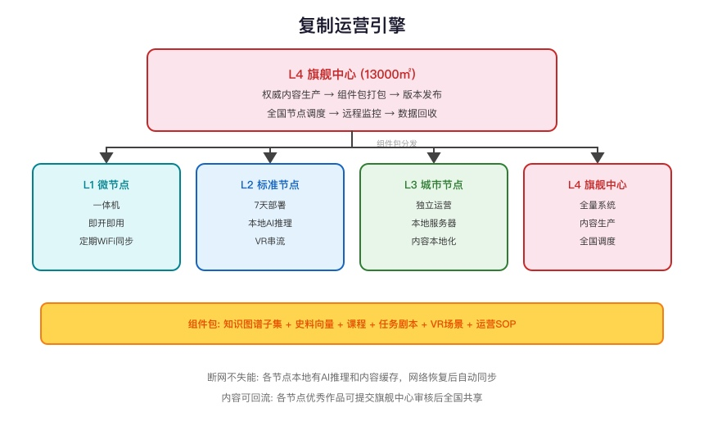
技术亮点：
- 组件包标准化分发：旗舰中心把内容打包成版本化的"组件包"，各节点拉取即用——像App Store更新一样简单；
- 断网不失能：各节点本地有AI推理能力和内容缓存，公网断开时仍可独立运行，网络恢复后自动同步；
- 本地内容可回流：各节点产生的优秀作品和本地化内容，可提交到旗舰中心审核后全国共享——全国节点既是消费者也是生产者。

四、八个旗舰产品技术架构与场景

4.1 F1"一馆千面"自适应叙事空间

技术架构
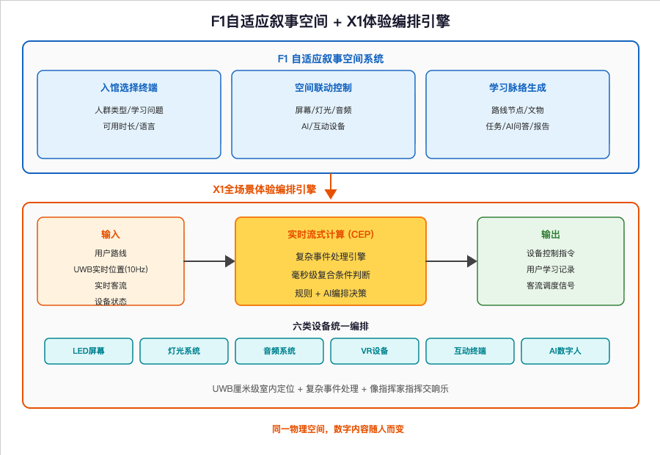
X1全场景体验编排引擎是F1的技术核心——它是一个实时事件驱动的编排系统：
技术亮点：
- UWB厘米级室内定位：天花板安装UWB锚点，用户佩戴UWB手环，定位精度10-30cm，10Hz实时更新——系统精确知道你在馆内的位置和移动方向；
- 复杂事件处理引擎：基于实时流式计算，在毫秒级时间内处理"用户进入区域+客流低于阈值+路线匹配"等复合事件，触发设备联动；
- 六类设备统一编排：LED屏幕、灯光系统、音频系统、VR设备、互动终端、AI数字人——一套编排引擎控制全馆所有数字设备，像指挥家指挥交响乐。

设备控制协议：
设备类型 | 控制方式 | 联动效果
LED屏幕/投影 | 媒体服务器API | 按用户人群切换播放内容
灯光系统 | DMX512 over IP | 按展区氛围切换灯光场景
音频系统 | 分区音频矩阵 | 按区域播放不同导览内容
VR/AR设备 | 实时通信+场景切换 | 按路线推送对应VR场景
互动终端 | 实时消息推送 | 按位置激活对应互动任务
AI数字人 | 远程驱动+语音合成 | 按人群适配讲解内容和语言

场景示例：香港中学生小陈的45分钟参观
入场前（参观前一天）：
- 小陈通过学校预约，收到小程序链接
- 选择：中学生 / "延安精神和我们有什么关系？" / 45分钟 / 繁体中文
- 系统生成路线：6个节点（含1个VR体验）
- 推送导学材料：3分钟短视频 + 预习思考题
入馆（第0分钟）：
- 刷身份证 + 扫小程序码 → 系统识别身份，调取路线
- 领取UWB手环 → 路线推送至手机
节点1 延安十三年全景（第0-8分钟）：
- 走入序厅 → UWB检测位置 → X1编排引擎下发指令
- 环形屏幕自动播放繁体字幕版全景影像
- 灯光切换暖黄色调（窑洞氛围）→ 音频播放繁体导览
- AI终端加载"中学生+繁体"讲解上下文
- 小陈提问"为什么延安能成为革命中心？" → AI回答附史料引用
节点2 南泥湾文物展区（第8-18分钟）：
- UWB检测进入文物区 → 展柜屏幕播放纺车3D动画 + 繁体说明
- 灯光聚焦展柜，环境光降低
- 扫描文物二维码 → 手机显示文物星图（五层内容）
- 互动终端激活"纺车操作体验"
节点3 VR沉浸体验（第18-28分钟）：
- 排队区观看历史背景+操作教学（约3分钟）
- 佩戴VR头显+触觉背心 → 进入南泥湾场景
- 挥锄开荒（座椅前倾+背心振动+微风）
- 操作纺车（座椅节律振动）
- VR内AI NPC（老乡形象）讲解大生产背景
节点4 东江纵队展区（第28-35分钟）：
- UWB检测进入华南抗战区 → 灯光切换冷色调
- 屏幕播放港九大队营救文化名人 → 小陈产生共鸣
- AI加载东江纵队史料上下文
- AI提问"东江纵队和香港有什么关系？" → AI回答何香凝、茅盾营救故事
节点5 改革开放蛇口展区（第35-42分钟）：
- 灯光切换明亮现代色调
- 屏幕播放蛇口"时间就是金钱"场景
- 互动决策"如果你是蛇口建设者"
节点6 行动选择（第42-47分钟）：
- 终端基于参观记录智能推荐行动方向
- 小陈选择团队行动"制作东江纵队短视频"
- 系统生成行动卡片，设置7/30/90天回访
离馆：
- 小程序查看离馆报告：路线完成度100%、文物8件、AI问答2次、VR 1次
- 填写理解表达："延安精神就是不怕困难、敢做别人没做过的事"
- 报告生成PDF，可分享
离馆后：
- 第7天：推送东江纵队延伸阅读
- 第30天：提交短视频初稿
- 第90天：提交完成视频 → 入选F6青年共创平台

4.2 F2"十三年·十三问"历史情境任务剧场

技术架构
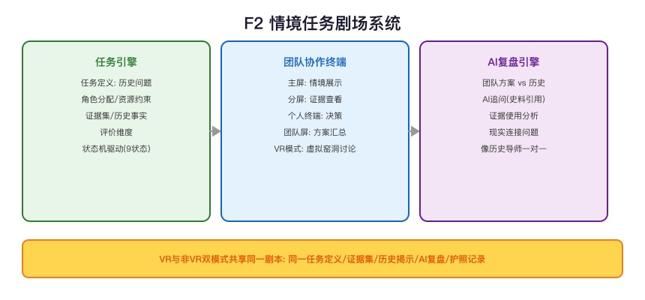
技术亮点：
- 任务状态机驱动：每个情境任务有9个确定状态（介绍→角色分配→证据查看→团队讨论→方案提交→历史揭示→AI复盘→现实连接→报告生成），状态机保证体验流程不跳步、不遗漏；
- VR与非VR双模式共享同一剧本：同一任务定义、同一证据集、同一历史揭示、同一AI复盘——VR模式提供更强的沉浸感，非VR模式保证可及性，两种模式数据互通；
- AI复盘不是简单对答案：AI学习教练分析团队方案的关键词、与历史事实比对、评估证据使用情况、生成个性化追问——像一位历史导师在做一对一辅导。

场景示例：南泥湾大生产任务
任务背景：1941年经济封锁，你奉命进驻南泥湾开荒。5000亩荒地、有限农具种子、冬天将至，如何确保部队和百姓度过难关？
角色分配（4人）：
角色 | 资源 | 约束
旅长 | 5000亩荒地、2000战士 | 不能征粮、保留战斗训练、冬天前有收成
生产队长 | 种子清单、农具清单 | 种子有限、农具不足需自制
后勤处长 | 粮食储备、百姓人口数据 | 现有粮食只够45天
政治指导员 | 战士思想状况 | 有人质疑"当兵的为什么种地"

证据集（5条史料）：
- 毛泽东"自己动手，丰衣足食"讲话
- 三五九旅纺车（3D文物可查看）
- 王震生产报告（1943年）
- 南泥湾开荒照片（1942年）
- 老战士口述史
体验流程（20分钟）：
步骤 | 时长 | 用户操作 | 系统响应
任务介绍 | 2min | 观看历史背景视频 | 主屏播放
角色分配 | 1min | 4人选择/分配角色 | 系统推送角色资源
证据查看 | 5min | 各角色查看专属证据+公共证据 | 分屏显示/VR内查看3D文物
团队讨论 | 5min | 讨论生产计划，各角色提出约束 | VR模式可在虚拟窑洞围坐讨论
方案提交 | 2min | 旅长综合意见提交方案 | 系统接收方案
历史揭示 | 2min | 观看真实历史做法和成果 | 对比团队方案vs历史方案
AI复盘 | 2min | 听AI分析方案优劣 | AI教练评语+追问"如果种子不够怎么办？"
现实连接 | 1min | 思考现实迁移问题 | 展示当代湾区连接问题
报告生成 | — | 获得复盘报告 | PDF推送到所有成员成长护照

4.3 F3"一物一世界"革命文物数字生命工程

技术架构
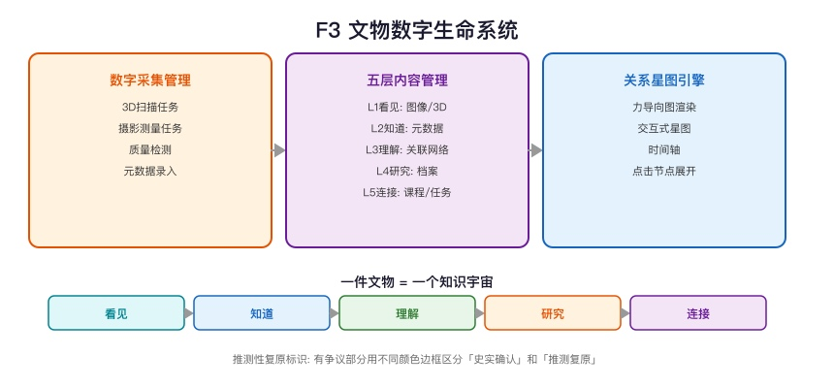
技术亮点：
- 五层内容架构：每件文物不是"一张照片+一段文字"，而是从"看见"到"知道"到"理解"到"研究"到"连接"的五层递进——一件文物就是一个知识宇宙；
- 关系星图可视化：以文物为中心，用力导向图渲染关联的事件、人物、地点、文献、概念——用户点击任何节点都能展开详情，像在宇宙中导航；
- 3D模型多精度自适应：高精度研究版支持法线贴图和PBR材质，轻量公众版自动减面+压缩纹理——同一模型在不同设备上自动适配精度；
- 推测性复原标识：对有争议的复原部分用不同颜色边框区分"史实确认"和"推测复原"——学术严谨性可视化。

场景示例：纺车的五层内容
层级 | 谁会看 | 看到什么
L1 看见 | 所有人 | 3D模型可360°旋转、高清图片、基本信息
L2 知道 | 普通观众 | 使用者、地点、时间、功能、材质、级别
L3 理解 | 想深入了解的人 | 关联星图：事件(南泥湾大生产)、人物(王震/毛泽东)、地点、文献、概念
L4 研究 | 研究者/教育者 | 原始档案、专家视频讲解、历史争议、修复记录、同类文物对比、口述史
L5 连接 | 想行动的人 | 对应课程(小学/中学/干部)、对应任务、对应VR场景、创作素材、行动模板

扫码体验流程：
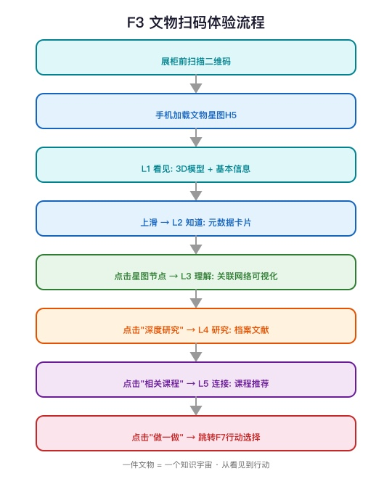

4.4 F4"一人一程"成长护照

技术架构
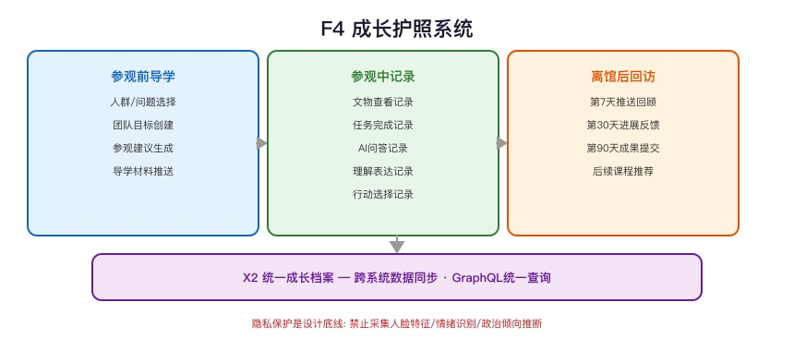
技术亮点：
- 跨系统数据自动归档：票务、展区、AI对话、VR体验、行动反馈——所有系统的数据通过统一API自动汇入同一本护照，用户无需手动操作；
- 数据采集边界明确：系统只采集用户主动选择和主动输入的数据，禁止采集人脸特征、情绪识别、政治倾向推断——隐私保护是设计底线而非事后补丁；
- 多端适配：微信小程序覆盖内地用户，独立H5门户（繁体/英文）覆盖港澳用户不依赖微信——港澳青年不会因为"没有微信"而被挡在门外。

场景示例：党员干部老张的3小时学习旅程
参观前（提前一周）：
- 选择：党员干部 / "延安整风对今天作风建设的启示" / 半天 / 简体中文
- 系统生成8节点路线（含2个情境任务+1个VR）
- 推送导学：《改造我们的学习》原文 + 整风历史视频 + 预习问题
参观中（3小时）：
节点 | 内容 | 用户操作
1 | 延安十三年全景(15min) | AI深度问答
2 | 整风运动文献展区(20min) | 查看22篇原始文献
3 | 情境任务"如何开展整风？"(25min) | 角色：政治指导员，团队制定整风方案
4 | 窑洞生活VR体验(10min) | 沉浸体验整风学习场景
5 | 群众路线展区(20min) | AI问答2次
6 | 情境任务"如何处理群众矛盾？"(25min) | 团队决策
7 | 廉政教育展区(20min) | 查看案例
8 | 行动选择(15min) | 选择行动方向

行动选择：
- 老张选择团队行动"在单位组织实事求是专题学习会"
- 步骤：第1周收集案例 → 第2-3周组织讨论会 → 第4周形成改进方案
- 证据要求：会议记录 + 改进方案文档
离馆后回访：
- 第7天：反馈"已收集3个形式主义案例"
- 第30天：提交会议记录+改进方案+同事反馈
- 系统评估：行动完成 ✓ → 优秀案例纳入教研案例库

4.5 F5"永不闭馆"云上学习共同体

技术架构
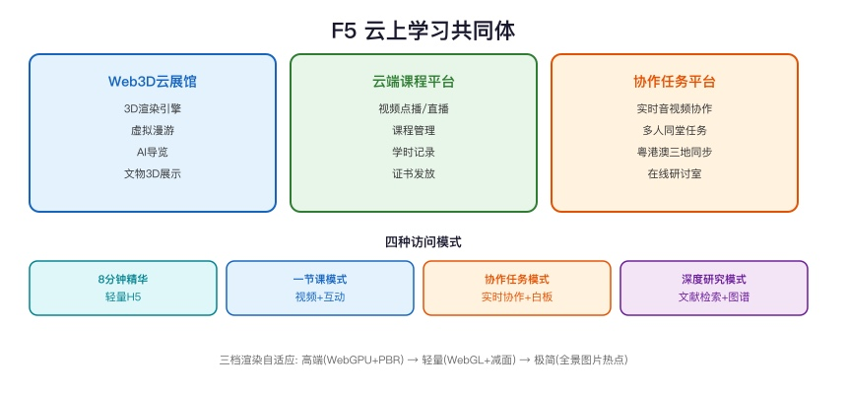
技术亮点：
- 三档渲染自适应：高端模式（WebGPU+PBR实时光照）、轻量模式（WebGL+减面模型+烘焙光照）、极简模式（全景图片热点导航）——根据设备性能自动选择，从旗舰手机到老旧电脑都能流畅访问；
- 渐进式加载：先加载低精度模型让用户立即看到内容，后台静默替换高精度模型——用户感知不到加载等待；
- 港澳CDN加速：静态资源通过港澳CDN节点分发，港澳用户访问速度与内地一致；
- 实时协作技术：基于WebRTC的音视频连线 + 协同白板（CRDT算法支持多人同时编辑不冲突）——粤港澳三地学生可以像在同一个教室一样协作。

场景示例：澳门中学生小李的线上学习旅程
第一次访问（8分钟精华模式）：
- 浏览器访问云展馆H5 → 选择繁体中文 → 8分钟精华
- 全景图片热点导航：延安全景视频 → 纺车3D展示 → 东江纵队故事 → AI问答
- AI回答："延安精神核心是自力更生和艰苦奋斗。澳门回归前，澳门同胞也展现了这种精神..."
- 注册线上成长护照
第二次访问（一节课模式，3天后）：
- 选择课程"自力更生的力量"（45分钟）
- 视频：南泥湾历史(15min) → 互动：虚拟纺车(5min) → 视频：澳门回归建设(10min) → 思考题 → 测验
- 学时记录到护照
第三次访问（协作任务模式，2周后）：
- 学校组织粤港澳三地跨校任务"三地青年共讲一个延安精神故事"
- 小李分入混合小组（广州1人+香港1人+澳门2人）
- 实时音视频连线讨论 → 协同白板绘制大纲 → 分工录制 → 在线编辑器合成
- 提交4分钟短视频 → AI编审检查通过 → 人工审核通过 → 发布到线上专区

4.6 F6"湾区青年共创计划"

技术架构
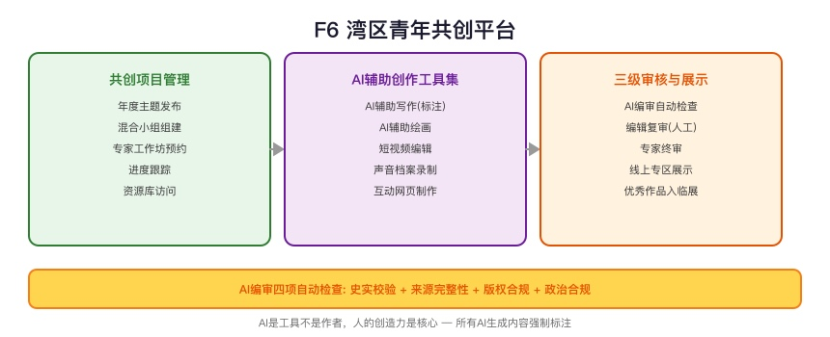
技术亮点：
- AI辅助创作全程标注：所有AI生成的初稿强制标注"AI辅助"，人工修改后提交——AI是工具不是作者，人的创造力是核心；
- AI编审自动化：提交作品自动经过史实校验（与知识图谱比对）、来源完整性检查、版权合规检查、政治合规检查——四项自动检查+两级人工审核，确保共创内容可信；
- 创作资源包开放：50件文物3D模型、100条史料文献已授权可供创作者使用——降低创作门槛，让青年聚焦创意而非找素材。

场景示例：2026年秋季共创项目
混合小组：深圳大学小王（策划+文案）/ 香港中文大学小陈（视频）/ 澳门大学小李（研究）/ 中山大学小刘（交互设计）
创作过程（30天）：
- 第1周：小李用策展助手API检索史料 → 确定主题"从南泥湾到蛇口——自力更生的两个故事"
- 第2周：小王用AI辅助写作写脚本（标注AI辅助）→ 小陈在蛇口拍摄 → 小刘设计交互网页
- 第3周：整合制作（视频剪辑+交互网页+史料注释）
- 第4周：AI编审检查（史实✓来源✓版权✓政治✓）→ 编辑复审 → 专家终审
成果展示：线上专区发布 → 入选线下"湾区青年红色文创展" → 小王在开幕式做5分钟公开讲述（直播）

4.7 F7"把精神带回去"现实行动实验室

技术架构
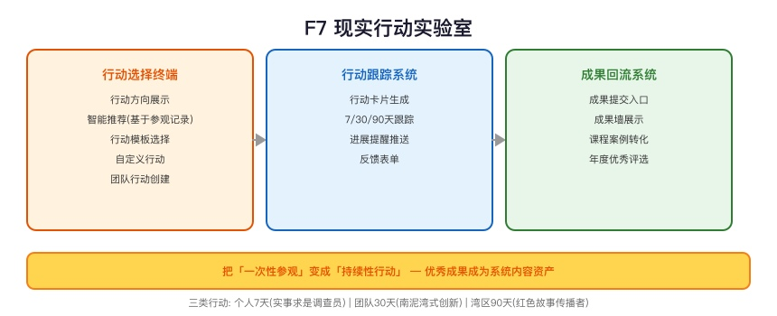
技术亮点：
- 基于参观记录的智能推荐：系统分析用户在各展区的停留时间、AI问答内容、互动选择，推荐最契合用户兴趣的行动方向——在东江纵队展区停留最久的人，最可能成为"红色故事传播者"；
- 7/30/90天定时回访：定时任务引擎在三个时间节点自动推送提醒，收集进展反馈——把"一次性参观"变成"持续性行动"；
- 成果回流闭环：优秀行动成果可转化为教研案例库、课程素材、临展内容——用户的行动不是"做完就完"，而是成为系统内容资产的一部分。

三类行动方向
类型 | 名称 | 时长 | 适合谁 | 内容
个人 | 实事求是调查员 | 7天 | 学生/干部 | 找一个"不实事求是"的例子，记录并提改进建议
团队 | 南泥湾式创新项目 | 30天 | 企业/机关/社团 | 用有限资源（零预算）解决一个实际问题
湾区 | 红色故事传播者 | 90天 | 港澳青年/志愿者 | 采访3位长辈记录红色故事，制作传播作品

4.8 F8"星火节点"全国复制网络

技术架构
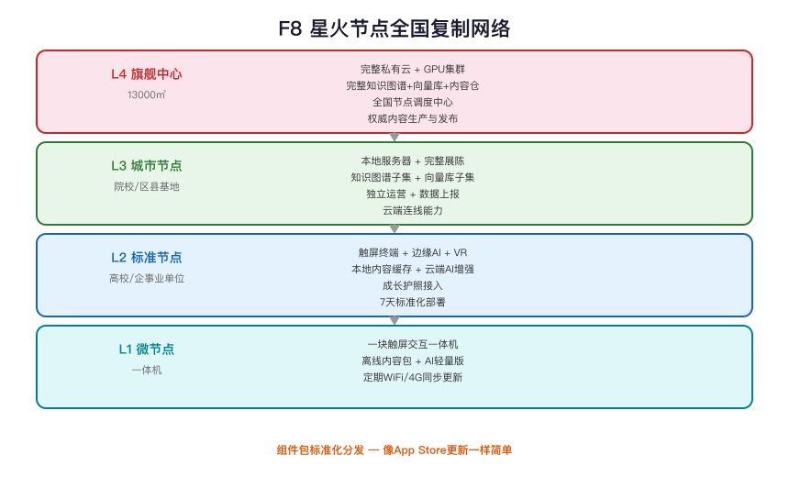
技术亮点：
- 四级节点梯度：从一台一体机到13000㎡旗舰中心，任何规模的组织都能找到适合的部署级别；
- 组件包标准化分发：旗舰中心把内容打包成版本化组件包，各节点拉取即用——像App更新一样简单；
- 边缘AI推理：L2节点配备边缘计算盒子，本地运行轻量AI模型，复杂问题转发旗舰中心——本地快速响应+云端深度增强；
- VR云端串流：L2/L3节点无需高性能渲染主机，通过云端VR串流技术，用轻量VR头显即可体验——降低全国部署的硬件门槛。

场景示例：L2标准节点部署到某高校
7天部署流程：
阶段 | 工作内容
Day 1-2 硬件安装 | 触屏一体机×2、边缘计算盒子、VR头显×2、网络配置
Day 3-4 软件部署 | 拉取标准组件包（知识图谱子集+500条史料+10门课程+2个任务+1个VR场景）、AI本地部署
Day 5 系统联调 | 触屏测试、VR串流测试、云端连线测试、护照同步测试
Day 6 内容适配 | 接入本校红色校史、设置本校推荐路线、配置运营信息
Day 7 上线运营 | 学生刷卡进入 → 体验 → 数据上报旗舰中心

五、VR/XR沉浸体验技术架构

5.1 VR/XR整体架构
VR/XR沉浸体验是线下场馆"不可替代性"的核心——线上永远无法复制的身体在场感。它不是独立展项，而是嵌入F1自适应叙事空间和F2情境任务剧场的沉浸交互层。
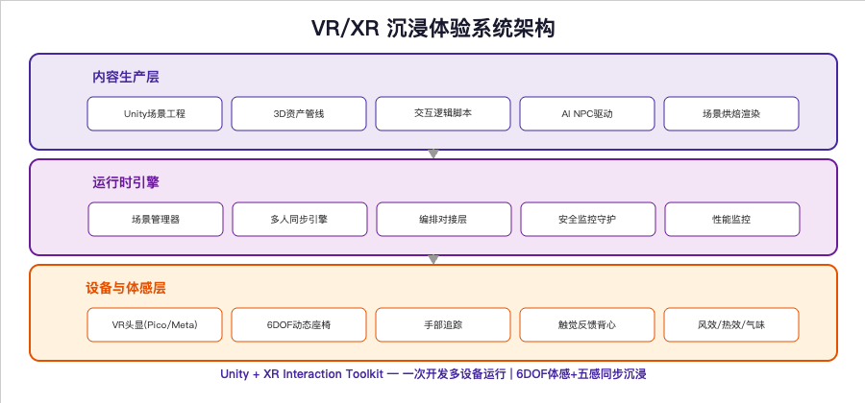
技术亮点：
- Unity + XR Interaction Toolkit：主流XR开发平台，支持Pico/Meta Quest等多款头显，一次开发多设备运行；
- 6DOF动态座椅：六自由度运动平台，可模拟前倾、后仰、上升、下降、左右摇晃、加速感——身体感受到的"在场"是屏幕永远无法替代的；
- 全身触觉反馈：触觉背心覆盖肩部、手臂、腰部、背部，可编程不同振动模式——开荒时肩臂振动、纺车时腰部节律振动、丰收时全身轻柔振动；
- 环境效果联动：风效（微风/强风/气浪）、热效（微热/温暖气流）、气味发生器（尘味/泥土味）——五感同步沉浸。

5.2 五大VR历史场景
场景 | 历史时期 | 核心体验 | 交互重点 | 体感效果
南泥湾大生产 | 1941-1943 | 开荒、纺纱、生产竞赛 | 抓取农具、操作纺车、种植作物 | 座椅前倾+背心振动+微风+温暖气流
敌后根据地 | 1938-1945 | 游击战术、群众工作 | 地图标注、群众动员、物资调配 | 爆炸气浪+蹲伏下降+冲击振动
延安窑洞生活 | 1938-1947 | 日常起居、整风学习 | 翻阅文献、参与讨论 | 煤油灯微热+手部微振动
东江纵队游击战场 | 1943-1945 | 华南抗日、营救文化名人 | 穿越封锁线、传递情报 | 左右摇晃+全身紧张振动+夜间冷风
改革开放蛇口 | 1979-1984 | 蛇口工业区、敢为人先 | 工程决策、制度创新 | 爆破气浪+尘味+冲击振动

5.3 多人协同VR架构
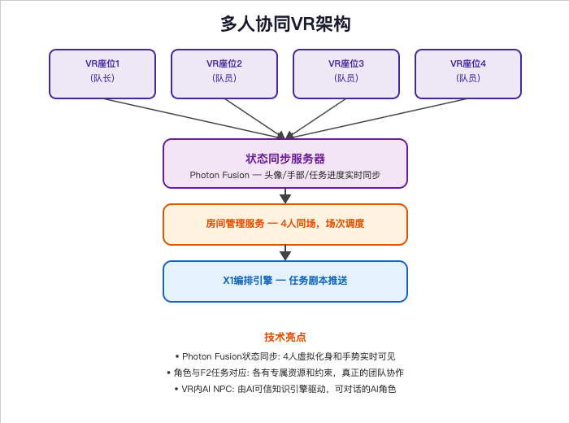
技术亮点：
- Photon Fusion状态同步：4人同场景实时同步，头像位置、手部姿态、任务进度全部同步——你在VR里能看到队友的虚拟化身和手势；
- 角色与F2任务对应：VR中的角色分配来自F2任务剧本，4人分别扮演不同角色，各有专属资源和约束——不是"各玩各的"，而是真正的团队协作；
- VR内AI NPC：场景中的非玩家角色由AI可信知识引擎驱动，可以回答用户问题、提供历史背景——VR里的"老乡"不是预设台词的机器人，而是能对话的AI角色。

5.4 VR与F2情境任务联动
VR不是独立体验，而是F2情境任务的沉浸执行层。同一任务剧本在VR和非VR两种模式下运行：
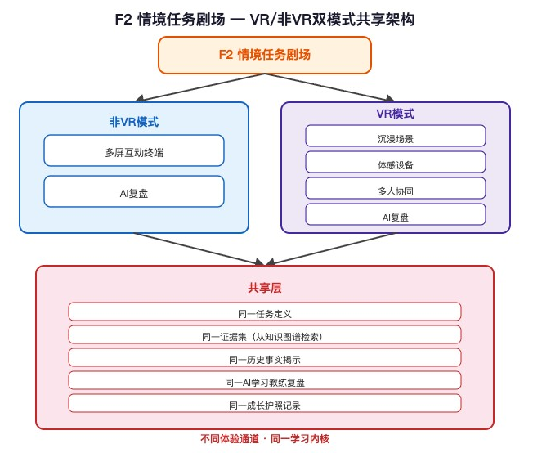

5.5 VR体验流程
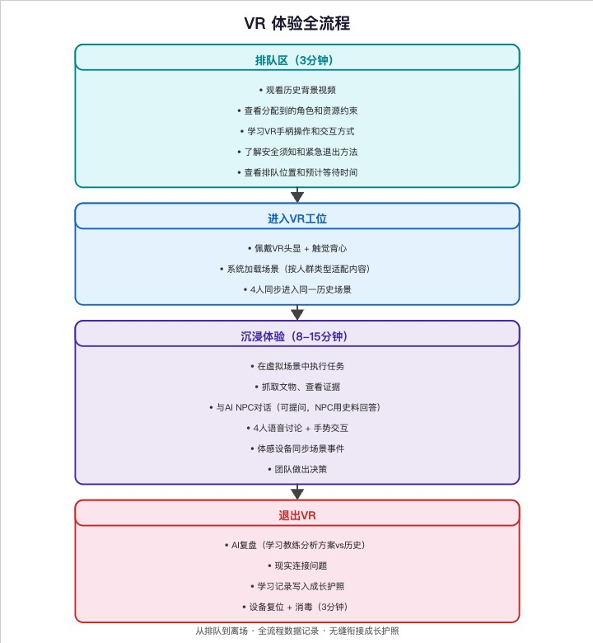

5.6 云端VR串流
为降低全国星火节点的硬件门槛，L2/L3节点可采用云端VR串流方案：
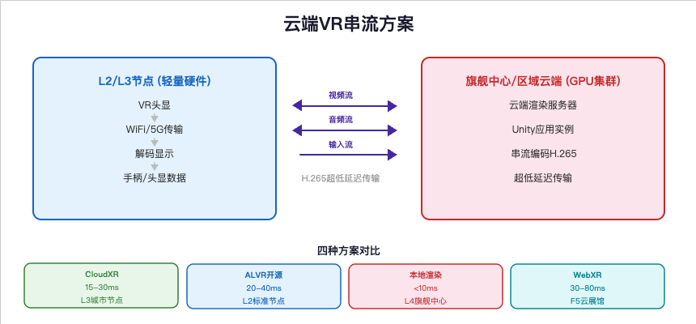
方案 | 延迟 | 适用场景
CloudXR (NVIDIA) | 15-30ms | L3城市节点
ALVR (开源) | 20-40ms | L2标准节点
本地渲染 | <10ms | L4旗舰中心
WebXR | 30-80ms | F5云展馆轻量模式

5.7 VR安全与舒适保障
保障措施 | 说明
舒适度分级 | 每个场景标注舒适/适中/激烈，用户可选择
晕动症缓解 | 默认瞬移移动，平滑移动可选
时长控制 | 单次不超过15分钟，两次之间至少间隔30分钟
年龄限制 | 12岁以下不建议使用
安全区域 | 定位基站划定安全边界，越界自动暂停
紧急停止 | 手柄一键退出，工作人员可远程紧急停止
卫生消毒 | 一次性面罩+UV消毒柜，场次间隔3分钟消毒
帧率保障 | 稳定72fps（VR舒适标准），自动LOD降级保帧率

5.8 VR场次调度
- 单场容量：4人
- 单场时长：8-15分钟（按人群适配）
- 场次间隔：3分钟（设备复位+消毒）
- 日接待量：单场景约120-160人/天
- 排队策略：相同路线优先同场、相同人群类型优先同场
- 客流高峰：自动开启备用VR工位

六、公共平台技术架构

6.1 X1全场景体验编排引擎
核心能力：实时感知用户位置和客流，编排全馆设备联动——走到哪里，内容就跟到哪里。
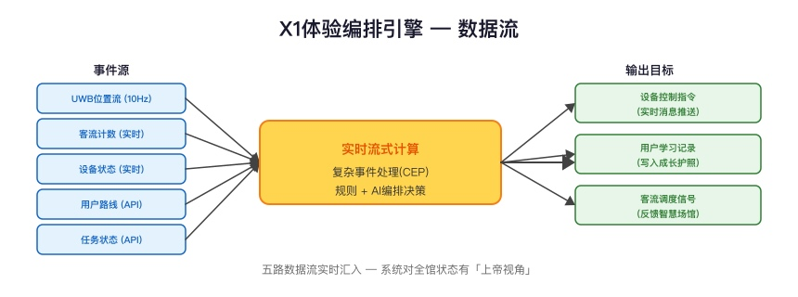
技术亮点：
- 复杂事件处理（CEP）：不是简单的"如果...则..."，而是在毫秒级时间内处理"用户进入区域+客流低于阈值+路线匹配+设备空闲"等复合条件——像自动驾驶一样实时感知和决策；
- 五类事件源实时融合：UWB位置、客流计数、设备状态、用户路线、任务状态——五路数据流实时汇入编排引擎，系统对全馆状态有"上帝视角"。
用户行为 | 系统自动响应
走入某展区 | 屏幕切换对应内容、灯光切换氛围、音频切换导览
区域拥挤 | 推荐备选节点，避免排队
完成任务 | 自动记录到成长护照，推送下一节点
AI终端提问 | 加载当前展区上下文，回答更精准
VR场次到达 | 推送任务剧本到VR场景

6.2 X2成长护照与行动档案
核心能力：所有学习记录统一归档，跨系统同步，用户随时可查。
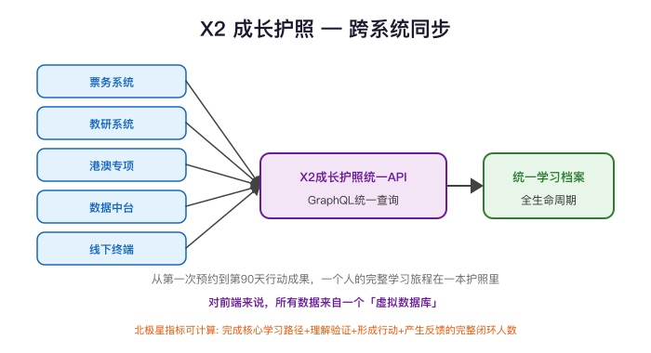
技术亮点：
- GraphQL统一查询：不同系统用不同技术栈，但用户通过一个API就能查询完整的成长档案——对前端来说，所有数据来自一个"虚拟数据库"；
- 全生命周期记录：从第一次预约到第90天行动成果，从线下参观到线上课程，一个人的完整学习旅程在一本护照里一目了然。

6.3 X3权威内容治理中心
核心能力：所有内容经过三级审核才发布，版本化管理，可回滚。
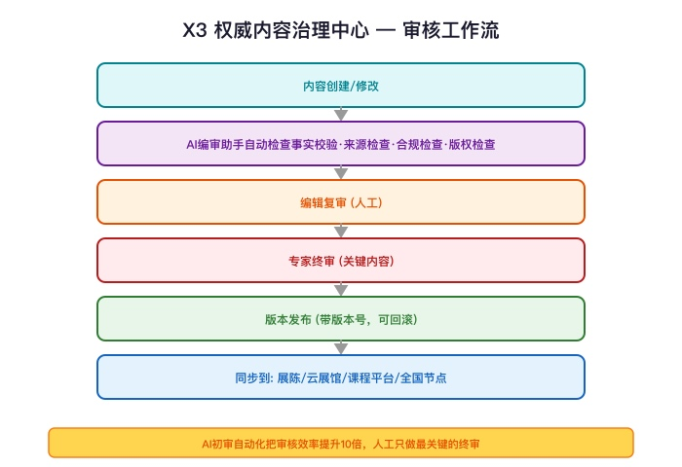
技术亮点：
- AI初审自动化：史实校验、来源检查、合规检查、版权检查四项自动完成——AI把审核效率提升10倍，人工只做最关键的终审；
- 版本化快照：每次发布生成完整内容快照，支持回滚到任意历史版本——内容出错可以一键回退，不会"覆水难收"。

七、安全与隐私保护

7.1 网络安全架构
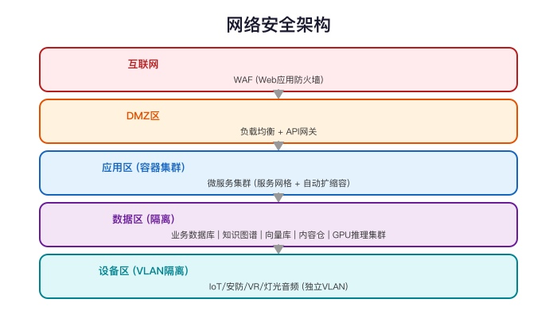

7.2 AI安全三层护栏
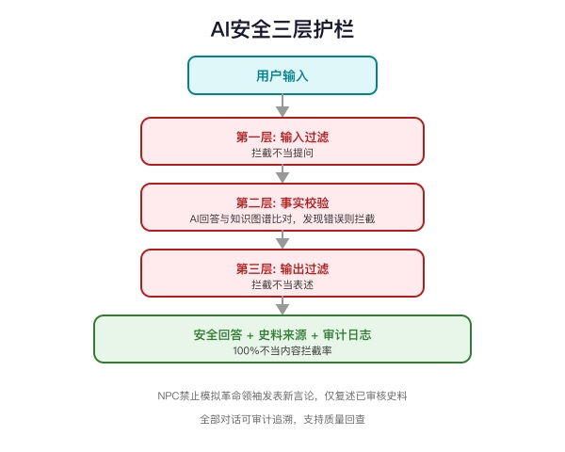
- AI不会臆造历史，只在已审核史料范围内回答
- NPC禁止模拟革命领袖发表新言论，仅复述已审核史料
- 全部对话可审计追溯，支持质量回查

7.3 数据隐私保护
数据类型 | 保护措施
用户身份信息 | 最小化采集，不采集与学习无关的信息
未成年人数据 | 监护人授权 + 最小化采集 + 不公开显示
港澳用户数据 | 自愿参与 + 匿名聚合 + 不做个人认同标签
人脸/情绪数据 | 不采集、不推断
AI交互日志 | 脱敏存储 + 仅用于质量优化 + 定期清理
位置数据 | 仅用于体验编排，不留存个人轨迹

八、最小可行原型

8.1 原型范围
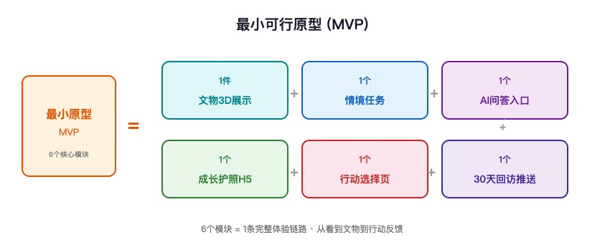

8.2 用户体验流程
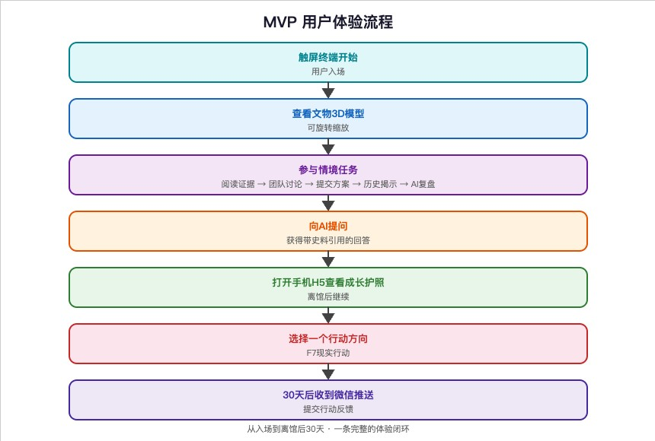

8.3 原型部署方案
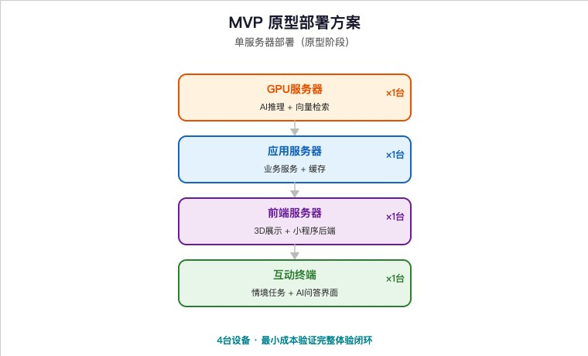

8.4 原型验证目标
验证维度 | 达标标准
AI回答有史料来源 | ≥90%
AI不当内容拦截 | 100%
任务完成率 | ≥70%
用户选择行动 | ≥50%
30天回访反馈率 | ≥20%
用户理解表达质量（专家评分） | ≥3.5/5

九、技术风险与应对
风险 | 用户影响 | 应对措施
AI回答慢 | 等待体验差 | 流式输出（边生成边显示）+ 轻量模型快速兜底
知识图谱内容不足 | 部分问题无法回答 | 先建延安十三年核心内容，逐步扩展
定位不精准 | 设备联动误触发 | 优化部署密度 + 区域判定容错算法
港澳网络不稳定 | 云展馆卡顿 | 港澳CDN节点 + 轻量模式自动降级
VR设备故障 | 体验中断 | 冗余设备 + 远程诊断 + H5备选方案
内容审核慢 | 新内容上线延迟 | AI初审自动化 + 并行审核流程
并发高峰 | 系统卡顿 | 弹性扩缩容 + 限流降级 + 离线兜底
节点运维参差 | 各节点体验不一 | 标准化部署脚本 + 远程监控 + 自动健康检查

十、技术团队与外部协作

10.1 核心团队
角色 | 人数 | 职责
AI工程师 | 3-4 | 大模型微调、RAG、安全护栏、知识图谱
后端工程师 | 4-5 | 微服务、API、消息队列
前端工程师 | 3-4 | Web/小程序/互动终端
3D/XR工程师 | 2-3 | 3D建模、Unity VR开发、数字人
数据工程师 | 2 | 数据管道、实时计算、指标计算
DevOps | 2 | 容器编排、CI/CD、监控、安全
内容工程师 | 2 | 内容组件化、审核工作流、版本管理
UI/UX设计师 | 2 | 交互设计、视觉设计、体验测试

10.2 外部协作
协作方 | 职责
党史专家组 | 史料审核、知识图谱校验、任务剧本审定
教育研究组 | 课程设计、学习效果评估方法
延安精神研究会 | 权威内容授权和编审
3D扫描团队 | 文物数字化采集
硬件集成商 | VR/灯光/音频/IoT设备安装调试

十一、总结
本技术方案将创新升级方案中的"一核、双域、三引擎、四闭环、八旗舰"产品体系，转化为可落地的技术架构：
- AI层：知识图谱 + RAG检索增强 + 大模型专属微调 + 三层安全护栏，确保可信、可溯源、不臆造；
- 数据层：知识图谱、向量库、业务库、分析库各司其职，通过消息总线实时联动；
- 平台层：X1体验编排（实时流式计算）+ X2成长护照（统一查询）+ X3内容治理（版本化审核），三大公共平台贯穿所有产品；
- 沉浸层：Unity VR/XR + 6DOF体感设备 + 多人协同 + 云端串流，五大历史场景沉浸体验嵌入F1/F2产品；
- 应用层：八个旗舰产品各自独立又共享平台能力，通过API和事件总线松耦合；
- 基础设施：私有云容器编排 + GPU推理集群 + 5G/IoT设备网络 + CDN全球加速；
- 安全合规：三层AI安全护栏 + 数据最小化原则 + 全过程审计追溯。
从用户视角看，技术方案支撑的核心体验闭环是：
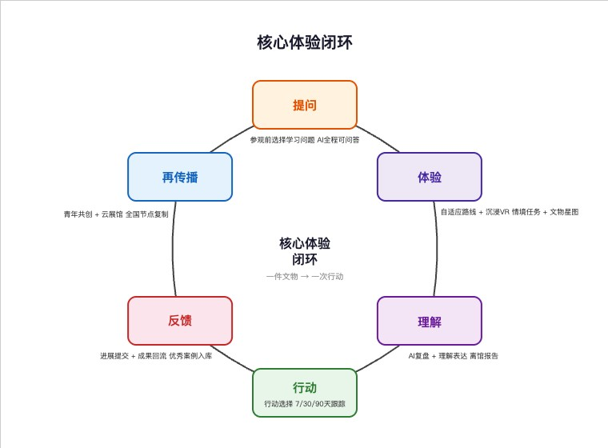
- 提问：参观前选择学习问题，AI全程可问答
- 体验：自适应路线 + 沉浸VR + 情境任务 + 文物星图
- 理解：AI复盘 + 理解表达 + 离馆报告
- 行动：行动选择 + 7/30/90天跟踪
- 反馈：进展提交 + 成果回流 + 优秀案例入库
- 再传播：青年共创 + 云展馆 + 全国节点复制
建议从"一件文物到一次现实行动"最小原型开始，用7周时间验证完整链路，再逐步扩展为全量系统。

